

**ALGORITMA DAN STRUKTUR DATA**

INF1083

**LAPORAN PRAKTIKUM 5 : Analisis Algoritma (2)**

Oleh :

*Akhmad Qasim*

*2211102441237*

Teknik Informatika

Fakultas Sains & Teknologi

Universitas Muhammadiyah Kalimantan Timur

Samarinda, 2023

**Laporan Praktikum 5:**

**Analisis Algoritma (2)**

**Pokok Bahasan:**

* Komparasi Algoritma
* List
* Dictionaries

**Tujuan Pembelajaran:**

* Memahami bagaimana menganalisis algoritma
* Memahami algoritma list dan dictionaries

**Percobaan & Latihan:**

1. **List**
   1. Berikan tampilan output dari perintah diatas!  
      Tampilan Output:  
      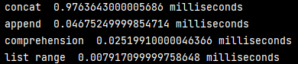
   2. Analisa hasil dari perintah diatas!  
      Text

      Description automatically generatedA screenshot of a computer

      Description automatically generated with medium confidence
2. **List**
   1. Gunakan variabel diatas dengan perintah berikut! Berikan output dan analisa!  
      Syntax:  
      Graphical user interface, text

      Description automatically generated  
        
      Tampilan Output:  
      
   2. Gunakan variabel diatas dengan perintah berikut! Berikan output dan analisa!  
      Syntax:  
      Graphical user interface, text

      Description automatically generated  
        
      Tampilan Output:  
      
   3. Jelaskan perintah pop() dan pop(0) pada variabel diatas!  
      Perbedaan perintah pop(0) dan pop() adalah perintah pop(0) akan menghapus elemen pertama dari list, sedangkan perintah pop() akan menghapus elemen terakhir dari list. Perbedaan waktu eksekusi antara perintah pop(0) dan pop() adalah perintah pop(0) akan lebih lama karena perintah pop(0) harus menggeser elemen-elemen yang ada di list ke kiri. Sedangkan perintah pop() hanya menghapus elemen terakhir dari list.
3. **List**
   1. Berikan 20 hasil output dari perintah diatas!  
      Tampilan Output:  
      A picture containing calendar

      Description automatically generated
   2. Buatlah grafik dari kedua hasil variabel diatas ( pop(0) & pop() )!
   3. Berikan analisa dan tentukan notasi BigO-nya!  
      Syntax:  
      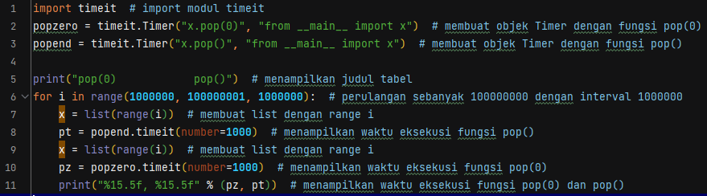  
      Notasi Big-O dari fungsi pop(0) adalah O(n) dan fungsi pop() adalah O(1).
4. **Dictionaries**
   1. Jelaskan perintah diatas perbaris!  
      Syntax:  
      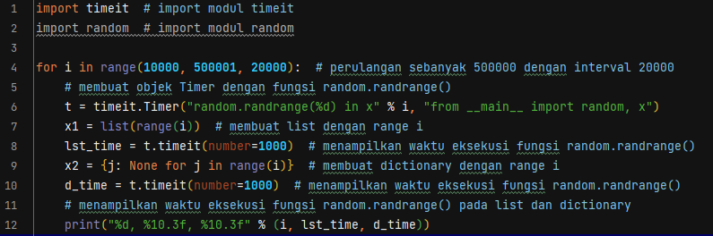
   2. Berikan hasil output dari perintah diatas!  
      Tampilan Output:  
      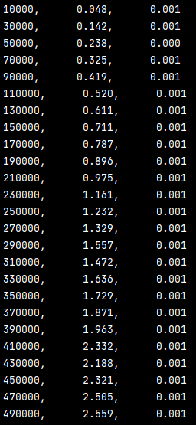
   3. Buatlah grafik dari kedua hasil variabel diatas ( 1st_time & d_time )!
   4. Berikan analisa dan tentukan notasi BigO-nya!  
      Program tersebut mengukur waktu eksekusi untuk mencari apakah sebuah angka acak tertentu ada di dalam list atau dictionary. Program tersebut memiliki notasi Big O O(n) karena waktu eksekusinya bergantung pada jumlah elemen dalam list atau dictionary yang diperiksa. Perulangan dilakukan sebanyak 500.000 kali dengan interval 20.00. Pada setiap perulangan, program membuat sebuah objek Timer yang memanggil fungsi random.randrange() dengan parameter i.  
        
      Kemudian program membuat sebuah list dengan range i dan memeriksa apakah angka acak yang dihasilkan ada di dalam list tersebut menggunakan fungsi in. Setelah itu, program membuat sebuah dictionary dengan range i dan melakukan pemeriksaan yang sama dengan fungsi in. Dua hasil waktu eksekusi tersebut ditampilkan di console.  
        
      Dengan kata lain, program ini mengukur waktu eksekusi untuk operasi pencarian dalam list dan dictionary yang berukuran n elemen. Waktu eksekusi tersebut kemudian digunakan untuk mengamati bagaimana waktu eksekusi tumbuh seiring dengan peningkatan ukuran list atau dictionary, sehingga dapat memberikan gambaran tentang kompleksitas waktu algoritma pencarian yang digunakan.

**Kesimpulan:**

Pada praktikum kali ini kita menguji kecepatan tiga cara berbeda untuk membuat sebuah list berisi angka dari 0 sampai 999: dengan menggabungkan list, dengan append, dan dengan comprehension yang menghasilkan output yang menunjukkan waktu eksekusi masing-masing cara. Setelah itu kita juga menguji kecepatan dua cara berbeda untuk menghapus elemen dari sebuah list: dengan pop(0) dan dengan pop() dengan menghasilkan output yang menunjukkan waktu eksekusi masing-masing cara untuk list dengan berbagai ukuran. Serta menguji kecepatan pencarian elemen dengan menggunakan fungsi random.randrange() pada list dan dictionary yang menghasilkan output yang menunjukkan waktu eksekusi pencarian pada list dan dictionary dengan berbagai ukuran.